**Mercoledì 24 a Camp Centener in Val Rendena**

**GALLIANO, I NUOVI LINGUAGGI DELLA FISARMONICA**

**L’artista è ormai un beniamino del pubblico de I Suoni delle Dolomiti che lo ha potuto apprezzare in varie formazioni. Questa volta si esibisce assieme a un gruppo di strumenti ad arco: l'Ensemble Symphony Orchestra**

Proseguono gli appuntamenti dell'ultima tambureggiante settimana de I Suoni delle Dolomiti che, dopo aver toccato la val di Fassa con Ballaké Sissoko e Vincent Ségal, approda (mercoledì 23 agosto, ore 13) in Val Rendena sul gruppo del Brenta con Richard Galliano per tornare infine sempre nella terra dei ladini con la Barcelona Gipsy Balkan Orchestra.

Richard Galliano è ormai un beniamino del pubblico de I Suoni delle Dolomiti che ha potuto apprezzare la sua fisarmonica in varie formazioni. Questa volta si esibisce a Camp Centener, in Val Rendena, assieme a un gruppo di strumenti ad arco: l'Ensemble Symphony Orchestra.

Richard Galliano è colui che più di chiunque altro ha negli ultimi decenni donato alla fisarmonica nuova linfa vitale, infondendole inedite sfumature espressive grazie a una non comune padronanza tecnica dello strumento e attraverso un’originale sintesi fra musette, jazz e tango.

Nato a Nizza nel 1950, Galliano è rimasto presto affascinato dal jazz, intravedendo in questo ambito musicale notevoli possibilità per espandere il linguaggio del proprio strumento. Per quanto riguarda il jazz ha collaborato con Chet Baker, Enrico Rava, Paolo Fresu, Martial Solal, Jan Garbarek, Miroslav Vitous, Michel Portal, Eddie Louiss e numerosi altri. Ha anche suonato con artisti francesi del calibro di Juliette Greco e Charles Aznavour. Ha dedicato vari omaggi discografici ad Astor Piazzolla, della cui opera Richard Galliano si può considerare uno dei più profondi conoscitori, ma anche al “nostro” Nino Rota.

Questo fisarmonicista in grado di portare il proprio strumento, nel jazz, a una dignità pari a quella di tromba e sassofono, ha alle proprie spalle una discografia sterminata che conta oltre 30 album che hanno indagato percorsi sonori tra loro molto diversi. Dotato di una energia e una curiosità unica si è poi confrontato anche con ambiti musicali diversi da quelli solitamente frequentati.

Una ulteriore riprova della sua versatilità è anche questo incontro con l'Ensemble Symphony Orchestra che è nato in seno all'Orchestra Sinfonica di Massa e Carrara grazie alla fusione delle esperienze classiche e liriche di alcuni tra i migliori strumentisti italiani provenienti da importanti teatri nazionali quali il Carlo Felice di Genova, il Maggio Musicale Fiorentino, il Teatro Comunale di Bologna, l’Orchestra della Toscana, la Fondazione Toscanini di Parma ecc.

L'ESO si è esibita nei più importanti teatri italiani, grazie alla versatilità ed alla attenzione che ha per ogni tipo di genere musicale: il suo repertorio spazia dalle arie d’opera più conosciute alle colonne sonore di film di fama mondiale e vanta collaborazioni a trecentossessanta gradi con personalità come Francesco Renga, Morgan, Stefano Bollani, Enrico Rava, Paolo Silvestri, Rossana casale, Francesco de Gregori...solo per citarne alcuni.

**Come raggiungere il luogo del concerto**

Il luogo del concerto è raggiungibile da Madonna di Campiglio con la telecabina Monte Spinale e poi a piedi (minuti 40 di cammino, dislivello 50 metri, difficoltà E) oppure da Passo Campo Carlo Magno con impianto di risalita Grostè e poi a piedi (minuti 20 di cammino, dislivello 10 metri, difficoltà E).

**L’escursione**In occasione dell'evento è possibile partecipare a una escursione con le Guide Alpine, passando per il Percorso dell’Imperatrice (ore 3 di cammino, dislivello 600 metri, difficoltà E). La partecipazione è gratuita e su prenotazione telefonando ai numeri 0465 442634 – 447501 dalle 9 alle 12 e dalle 16 alle 19. Posti limitati

**In caso di maltempo** si recupera alle ore 21 al Pala Campiglio di Madonna di Campiglio.

**Info** 0465 447501 [www.campigliodolomiti.it](http://www.campigliodolomiti.it)

Trento, 22 agosto 2016

I Suoni delle Dolomiti è ideato e curato dalle Apt della Val di Fassa, della Val di Fiemme, di San Martino di Castrozza, Passo Rolle, Primiero e Vanoi, della Val di Non, di Madonna di Campiglio – Pinzolo – Val Rendena, di Dolomiti Paganella, delle Terme di Comano – Dolomiti di Brenta e da Trentino Marketing.

**Info:** [**www.isuonidelledolomiti.it**](http://www.isuonidelledolomiti.it/)

facebook.com/isuonidelledolomiti.it   
twitter.com/isuonidolomiti

instagram.com/isuonidelledolomiti

Anche per l’edizione 2016 *I Suoni delle Dolomiti* si avvale della sponsorizzazione tecnica di Montura. L’affinità tra la rassegna ed il marchio di abbigliamento sportivo nasce dalla voglia condivisa di ricercare nuovi spazi e forme di espressione che, come accade nei progetti Montura Editing, offrono momenti di contrapposizione e d’incontro tra piani diversi di comunicazione. Un’amicizia nata dalla sperimentazione del comune cammino verso l’arte e la montagna

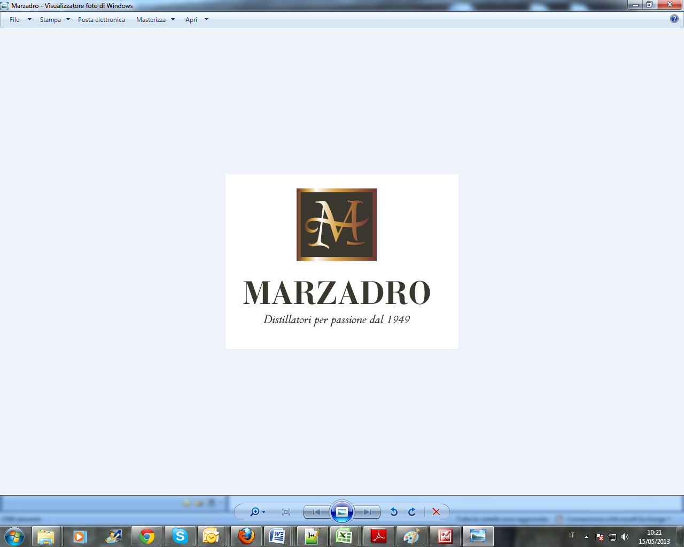

*I Suoni delle Dolomiti* e *Marzadro* camminano insieme.   
Tra natura e cultura, tra tradizione e innovazione lungo un sentiero di passione e di impegno che ha radici nel passato e ci consente oggi di raccontare il Trentino attraverso due testimoni d’eccellenza: la montagna con i suoi valori e la grappa come distillato dell’identità del territorio.